TASK 06

TRABAJO CON LAYOUTS

Primeramente haremos una interfaz como esta con un linearLayout VERTICAL
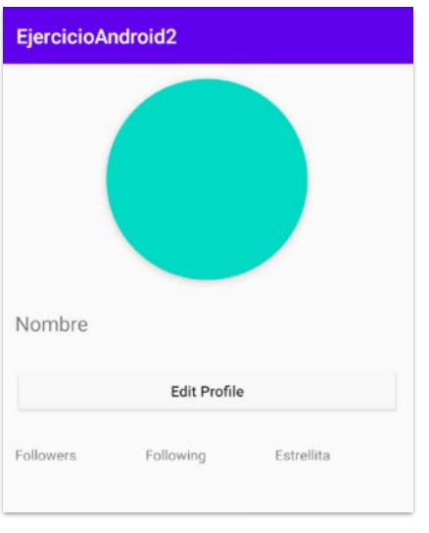

Para ello, primeramente deberemos hacer un boton en forma de circulo, para ello iremos a nuestra carpeta drawable>new>Drawable Resource File y le agregamos un nombre

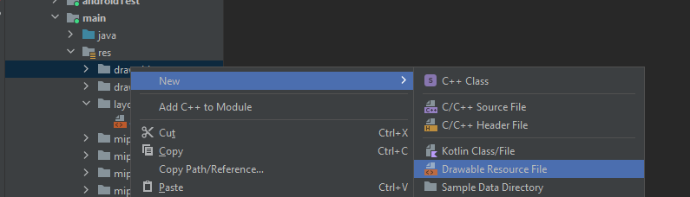
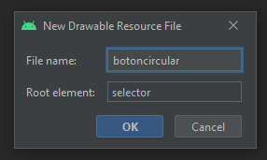

Una vez que nos cree el fichero, copiaremos el siguiente codigo, donde creamos un shape (forma) de un color solido que manejamos por codigo hexadecimal, y le ponemos en las esquinas un radio de 1000dp para que quede perfectamente circular, y luego, añadiremos el tamaño del circulo, en este caso, 300dp x 300dp

<?xml version="1.0" encoding="utf-8"?>
<shape xmlns:android="http://schemas.android.com/apk/res/android">
<solid android:color="#FF0000"/>
<corners android:radius="1000dp"/>
<size android:width="300dp" android:height="300dp"/>
</shape>

A continuación creamos un nuevo botón en el activity_main.xml donde el boton tendrá el alto y el ancho ajustado al contenido, gravitacionalmente en el centro horizontal y con un margen superior de 100dp para separar un poco de la parte superior
<Button
android:id="@+id/buttoncirculo"
android:layout_width="wrap_content"
android:layout_height="wrap_content"
android:layout_gravity="center_horizontal"
android:layout_marginTop="100dp"
android:background="@drawable/btoncirculo"
android:text="" />

A continuación, crearemos un nuevo cuadro de texto, como el siguiente código, donde se introducirá el nombre del usuario, y daremos un poco de margen en la parte superior para que no quede pegado al botón circular.

<TextView
android:id="@+id/textView"
android:layout_width="match_parent"
android:layout_height="wrap_content"
android:layout_marginTop="50dp"
android:text="NOMBRE" />

Seguiremos con el botón de editar perfil, el cual, es un boton simple, que se coloca a continuación del nombre, con un tamaño de margen superior de 10dp, y el ancho de todo el layout, junto al alto de el contenido.

<Button
android:layout_width="match_parent"
android:layout_height="wrap_content"
android:layout_marginTop="10dp"
android:text="Edit Profile" />

Para colocar las cajas de texto de manera horizontal, una seguida de otra, crearemos otro LinearLayout con el ancho y el alto del padre, dentro de este, colocaremos los tres cuadros de texto teniendo en cuenta margenes entre si. Esta parte quedará así:
<LinearLayout
android:layout_width="match_parent"
android:layout_height="match_parent"
android:orientation="horizontal">
<TextView
android:layout_width="wrap_content"
android:layout_height="wrap_content"
android:layout_marginTop="20dp"
android:layout_marginLeft="50dp"
android:text="Followers" />
<TextView
android:layout_width="wrap_content"
android:layout_height="wrap_content"
android:layout_marginTop="20dp"
android:layout_marginLeft="60dp"
android:text="Following" />
<TextView
android:layout_width="wrap_content"
android:layout_height="wrap_content"
android:layout_marginTop="20dp"
android:layout_marginLeft="60dp"
android:text="Estrellita" />
</LinearLayout>

TAREA2 : LinearLayout Horizontal
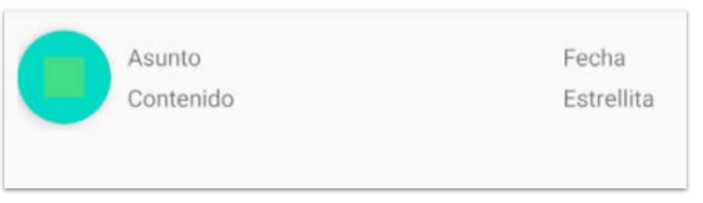

Para realizar esta práctica utilizaremos una copia de nuestro circulo hecho en la tarea anterior, pero hemos cambiado el tamaño.

Creamos un LinearLayout, con el ancho del padre, pero con el alto del contenido y con orientación vertical

<LinearLayout xmlns:android="http://schemas.android.com/apk/res/android"
android:layout_width="match_parent"
android:layout_height="wrap_content"
android:orientation="vertical">

<-!Más codigo-->
</LinearLayout>

Dentro de este primer LinearLayout, creamos otro, con ortientación horizontal, y con los tamaños alto y ancho del padre, y la horientación en horizontal.

<LinearLayout
android:layout_width="match_parent"
android:layout_height="match_parent"
android:layout_marginBottom="15dp"
android:orientation="horizontal">

Justo a continuación, dentro de este último LinearLayout, crearemos el botón circular con el siguiente código.
<Button
android:id="@+id/boton_circulo_pequenyo"
android:layout_width="50dp"
android:layout_height="50dp"
android:layout_marginTop="20dp"
android:background="@drawable/boton_circulo_pequenyo"
android:text="" />

Una vez teniendo esto, crearemos nuevamente otros dos Layouts en vertital, donde crearemos dos cuadros te texto el primero con Asunto y contenido, y otro con fecha y estrellita, esto quedaría como en el siguiente código.(Hay que copiar este codigo, a la misma altura en la que se encuentra el botón)

<LinearLayout
android:layout_width="wrap_content"
android:layout_height="wrap_content"
android:orientation="vertical"
android:layout_marginTop="10dp"
>
<TextView
android:id="@+id/Asunto"
android:layout_width="wrap_content"
android:layout_height="wrap_content"
android:layout_marginLeft="20dp"
android:layout_marginTop="10dp"
android:text="Asunto" />
<TextView
android:id="@+id/contenido"
android:layout_width="wrap_content"
android:layout_height="wrap_content"
android:layout_marginTop="10dp"
android:layout_marginLeft="20dp"
android:text="Contenido" />
</LinearLayout>
<LinearLayout
android:layout_width="wrap_content"
android:layout_height="wrap_content"
android:layout_marginLeft="150dp"
android:orientation="vertical"
android:layout_marginTop="10dp"
>
<TextView
android:id="@+id/fecha"
android:layout_width="wrap_content"
android:layout_height="wrap_content"
android:layout_marginLeft="20dp"
android:layout_marginTop="10dp"
android:text="Fecha" />
<TextView
android:id="@+id/estrellita"
android:layout_width="wrap_content"
android:layout_height="wrap_content"
android:layout_marginLeft="20dp"
android:layout_marginTop="10dp"
android:text="Estrellita" />
</LinearLayout>
</LinearLayout>

Todo este código queda de manera parecida al principal como podemos ver aquí:

